Министерство науки и высшего образования Российской Федерации
Федеральное государственное автономное образовательное учреждение высшего образования
«Московский политехнический университет»

Образовательная программа «Информационные технологии управления бизнесом»
Направление подготовки: 09.03.03 «Прикладная информатика»

Отчет по курсовой работе
по дисциплине «Веб-разработка»

Тема: «АВТОМОБИЛИ. НОВОСТИ, ОБЪЯВЛЕНИЯ, ПРОДАЖА, ОБЩЕНИЕ»

Выполнил:
Студент группы 241-321
________________ Романов А.Д.
подпись, дата

Принял:
Старший преподаватель кафедры ИКТ
_________________ Даньшина М.В.
подпись, дата

Старший преподаватель кафедры ИКТ
_________________ Голубева И.В.
подпись, дата

ОГЛАВЛЕНИЕ
ВВЕДЕНИЕ 5
Глава 1. ТЕОРЕТИЧЕСКАЯ ЧАСТЬ 6
1.1 Анализ предметной области 6
1.2 Анализ аналогов 6
1.3 Анализ целевой аудитории 6
1.4 Анализ функциональности проекта 6
Глава 2. ПРАКТИЧЕСКАЯ ЧАСТЬ 7
2.1 Структура базы данных 7
2.2 Административная часть (админка) 8
2.3 Главная страница (бэкенд и фронтенд) 9
2.4 Детальная страница объявления 10
2.5 Реализация критериев курсовой работы 11
ЗАКЛЮЧЕНИЕ 13
СПИСОК ИСПОЛЬЗОВАННОЙ ЛИТЕРАТУРЫ 14

ВВЕДЕНИЕ
Данный проект представляет собой веб-сайт на тему «Автомобили: Новости, Объявления, Продажа, Общение». Выбор темы обусловлен высокой популярностью автомобильной тематики и необходимостью создания удобного ресурса для публикации объявлений о продаже автомобилей, а также для получения актуальной информации из мира автопрома. А также автоматической системой раздачи тем.
Целью проекта является разработка полнофункционального веб-приложения с использованием фреймворка Django, которое будет включать как публичную часть для пользователей, так и административную панель для модераторов.
Задачи проекта:
– проанализировать предметную область «автомобильные объявления и новости»;
– проанализировать существующие аналоги и конкуренты;
– спроектировать и реализовать структуру базы данных;
– разработать административную часть (админку) с расширенными возможностями для модераторов;
– создать главную страницу сайта с навигацией и основным контентом;
– реализовать детальную страницу объявления с возможностью просмотра и взаимодействия;
– реализовать все требования, предъявляемые к курсовой работе по дисциплине «Веб-разработка».
Проект разработан с использованием современных технологий: Python, Django, Django REST Framework, HTML. Исходный код проекта доступен в репозитории на GitHub: https://github.com/Katsero/Kursach3sem

Глава 1. ТЕОРЕТИЧЕСКАЯ ЧАСТЬ

1.1 Анализ предметной области
Предметная область проекта охватывает два ключевых аспекта: торговля автомобилями и новостной контент. Сайт должен позволять пользователям размещать, редактировать и удалять свои объявления о продаже автомобилей. Одновременно, модераторы сайта могут публиковать новости, касающиеся автомобильной индустрии. Это создает замкнутую экосистему, где пользователи могут не только найти или продать автомобиль, но и быть в курсе последних событий.

1.2 Анализ аналогов
Основными аналогами проекта являются такие ресурсы, как Drom.ru и Auto.ru. Эти платформы предоставляют широкий функционал для публикации объявлений, поиска и фильтрации. Однако они часто перегружены рекламой и сложны для новичков. Цель данного проекта – создать более простой и понятный MVP (Minimum Viable Product), который будет содержать только ключевые функции, необходимые для решения поставленных задач.

1.3 Анализ целевой аудитории
Целевая аудитория проекта состоит из двух групп:
Обычные пользователи: частные лица, желающие купить или продать автомобиль. Для них важна простота интерфейса, возможность легко найти нужное объявление и связаться с продавцом.
Модераторы: сотрудники ресурса, которые отвечают за наполнение сайта новостями и контроль за качеством объявлений. Для них критически важна мощная административная панель с расширенными правами.

1.4 Анализ функциональности проекта
Проект включает следующий функционал:
– регистрация и авторизация пользователей;
– CRUD-операции для объявлений (создание, чтение, обновление, удаление). Обычные пользователи могут управлять только своими объявлениями, модераторы – всеми;
– просмотр и управление новостями. Только модераторы могут создавать и удалять новости;
– комментирование новостей зарегистрированными пользователями;
– административная панель с возможностью экспорта данных в Excel, просмотра истории изменений объектов и управления всеми сущностями;
– REST API для потенциальной интеграции с другими сервисами.

Глава 2. ПРАКТИЧЕСКАЯ ЧАСТЬ

2.1 Структура базы данных
База данных проекта спроектирована с использованием ORM Django и включает в себя следующие ключевые модели:
1. User: кастомная модель пользователя с полем role (user или moderator).
2. Brand и Model: справочники марок и моделей автомобилей.
3. Car: объявления о продаже. Содержит поля для описания автомобиля (год, пробег, цена и т.д.) и статус (active, sold, deleted).
4. News: новости, публикуемые модераторами.
5. Comment: комментарии к новостям.
6. Favorite: избранные объявления пользователей.
Между моделями настроены связи типа ForeignKey, что обеспечивает целостность данных. На рисунке 1 представлена схема связей между моделями.
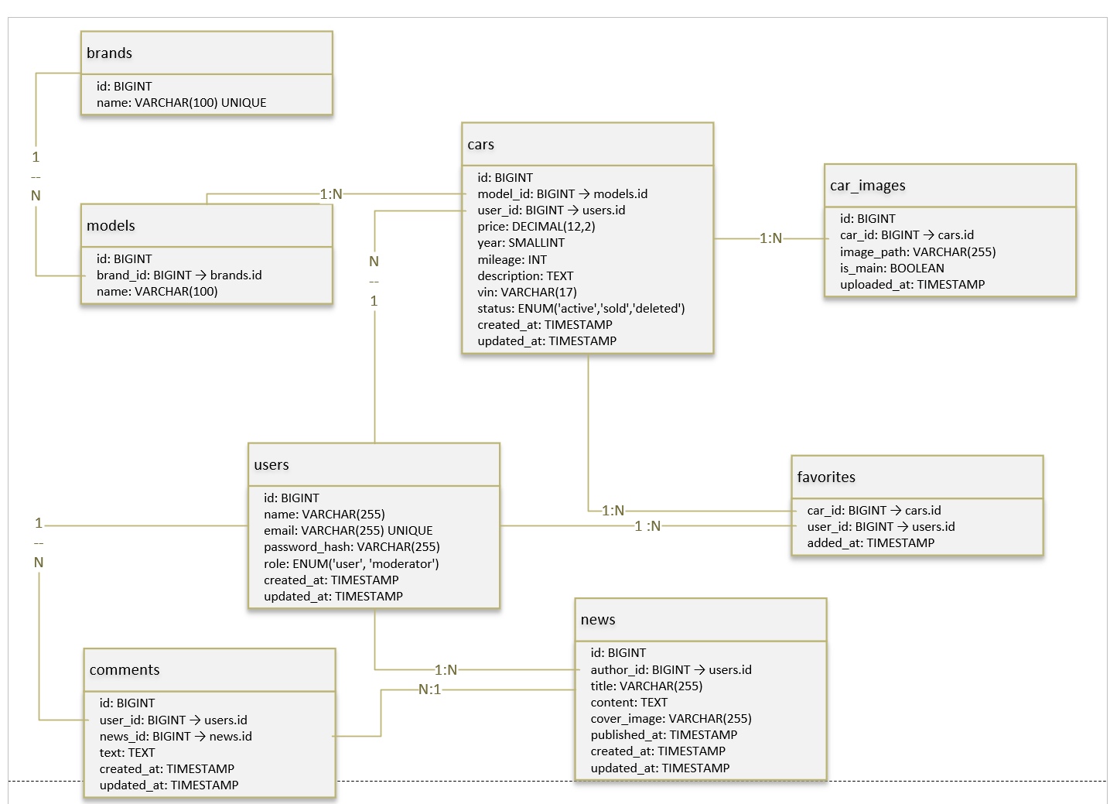
Рисунок 1 – Схема базы данных

2.2 Административная часть
Административная панель Django была значительно расширена для удобства модераторов. Ключевые возможности:
Экспорт в Excel: благодаря библиотеке django-import-export, модератор может выгрузить список всех объявлений в формате Excel. На рисунке 2 показан экспорт данных в эксель, а на рисунке 3 – результат экспорта.
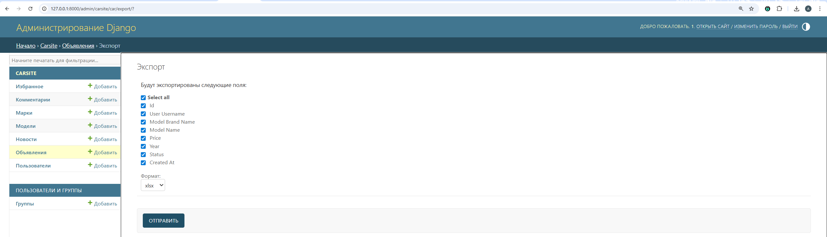
Рисунок 2 – Экспорт данных в Excel
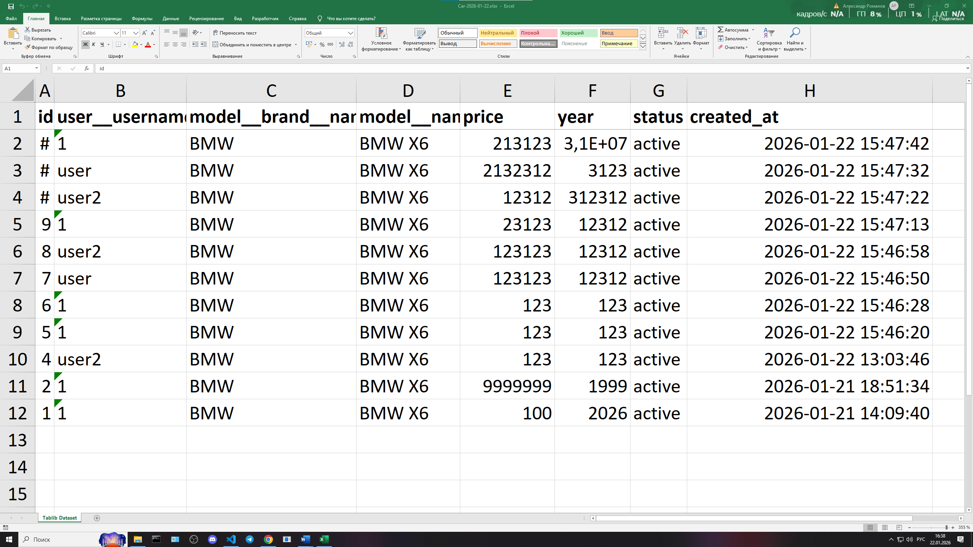
Рисунок 3 – Экспортированные данные в Excel
История изменений: с помощью django-simple-history ведется журнал всех изменений, внесенных в объявления. Модератор может в любой момент посмотреть, кто и когда менял объявление. На Рисунке 3 показана страница истории для конкретного объявления.
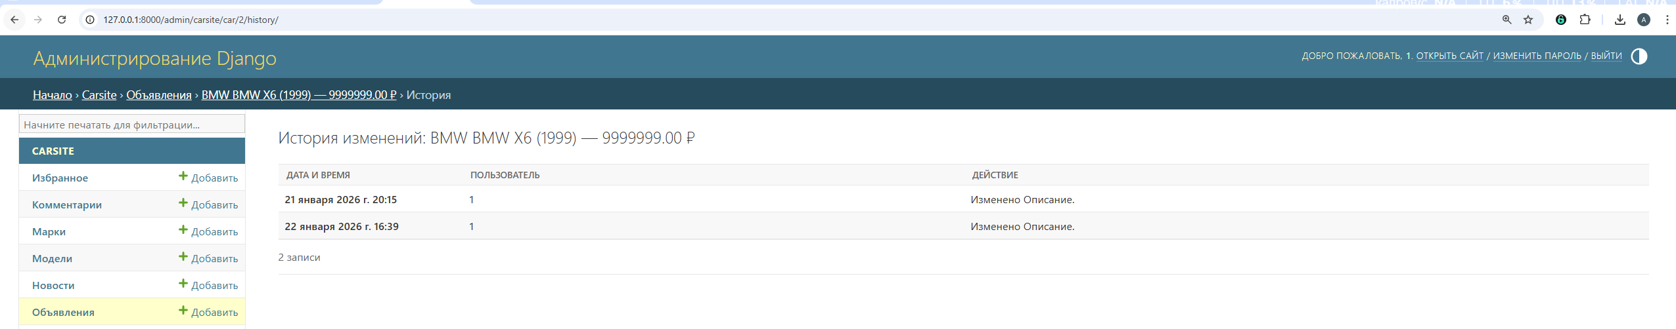
Рисунок 4 – История изменений объявления
Управление всеми сущностями: модератор имеет полный доступ ко всем объявлениям, новостям и комментариям, в то время как обычный пользователь видит в админке только свои объявления.

2.3 Главная страница (бэкенд и фронтенд)
Главная страница (home.html) служит отправной точкой для всех пользователей. Она содержит: навигационное меню с ссылками на разделы «Объявления» и «Новости», а также на действия «Добавить объявление» и «Написать новость» (последнее доступно только модераторам), блок приветствия с кратким описанием сайта, ссылки на быстрый доступ к основным разделам.
На стороне бэкенда для этой страницы используется класс HomeView, наследуемый от TemplateView. Все логика навигации и отображения элементов управления реализована в шаблоне с использованием тега {% if user.is_authenticated %} и проверки роли пользователя {% if user.role == 'moderator' %}.
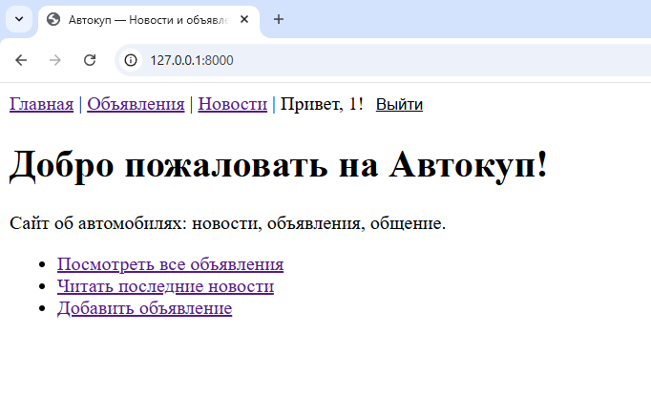
Рисунок 5 – Главная страница сайта

2.4 Детальная страница объявления
Детальная страница (car_detail.html) предназначена для просмотра полной информации об автомобиле. Она отображает все поля модели Car: модель, год, пробег, цену, описание и статус.
Для авторизованных пользователей, являющихся владельцем объявления или модератором, на странице отображаются кнопки «Редактировать» и «Удалить». Это реализовано через проверку в шаблоне:
html
1234
{% if user == car.user or user.role == 'moderator' %}
| <a href="{% url 'carsite:car_edit' car.id %}">Редактировать</a>
| <a href="{% url 'carsite:car_delete' car.id %}">Удалить</a>
{% endif %}
Бэкенд-логика для этой страницы реализована в классе CarDetailView, который наследуется от DetailView.
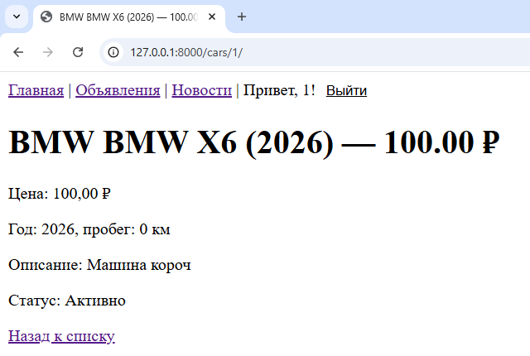
Рисунок 6 – Детальная страница объявления

2.5 Реализация критериев курсовой работы
Проект полностью соответствует требованиям курсовой работы на оценку «удовлетворительно»:
1. API с DRF: Реализованы CarViewSet и NewsViewSet для двух моделей предметной области. (рисунок 7)
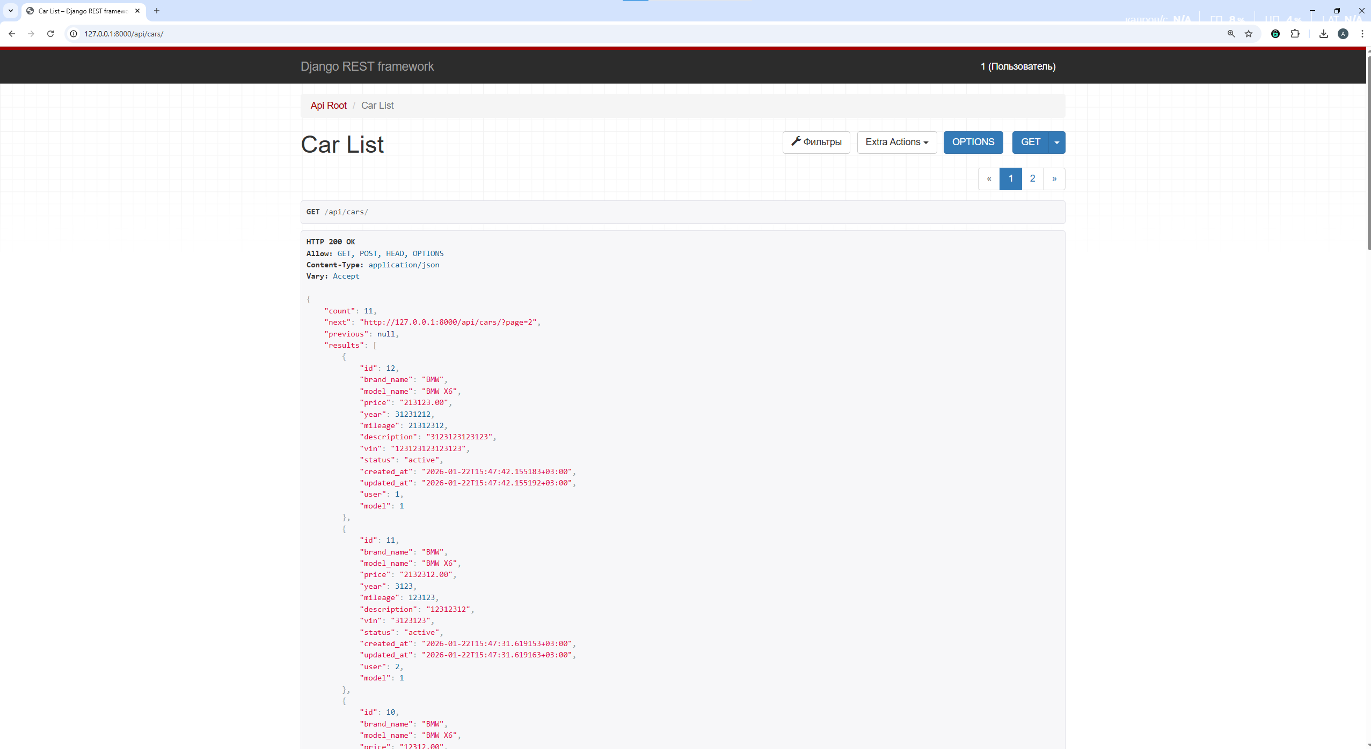
Рисунок 7 — Работающий REST API
2. Q-запрос: В CarViewSet реализован один осмысленный Q-запрос, использующий оператор OR (|) для фильтрации объявлений по году выпуска или статусу. (рисунок 8)
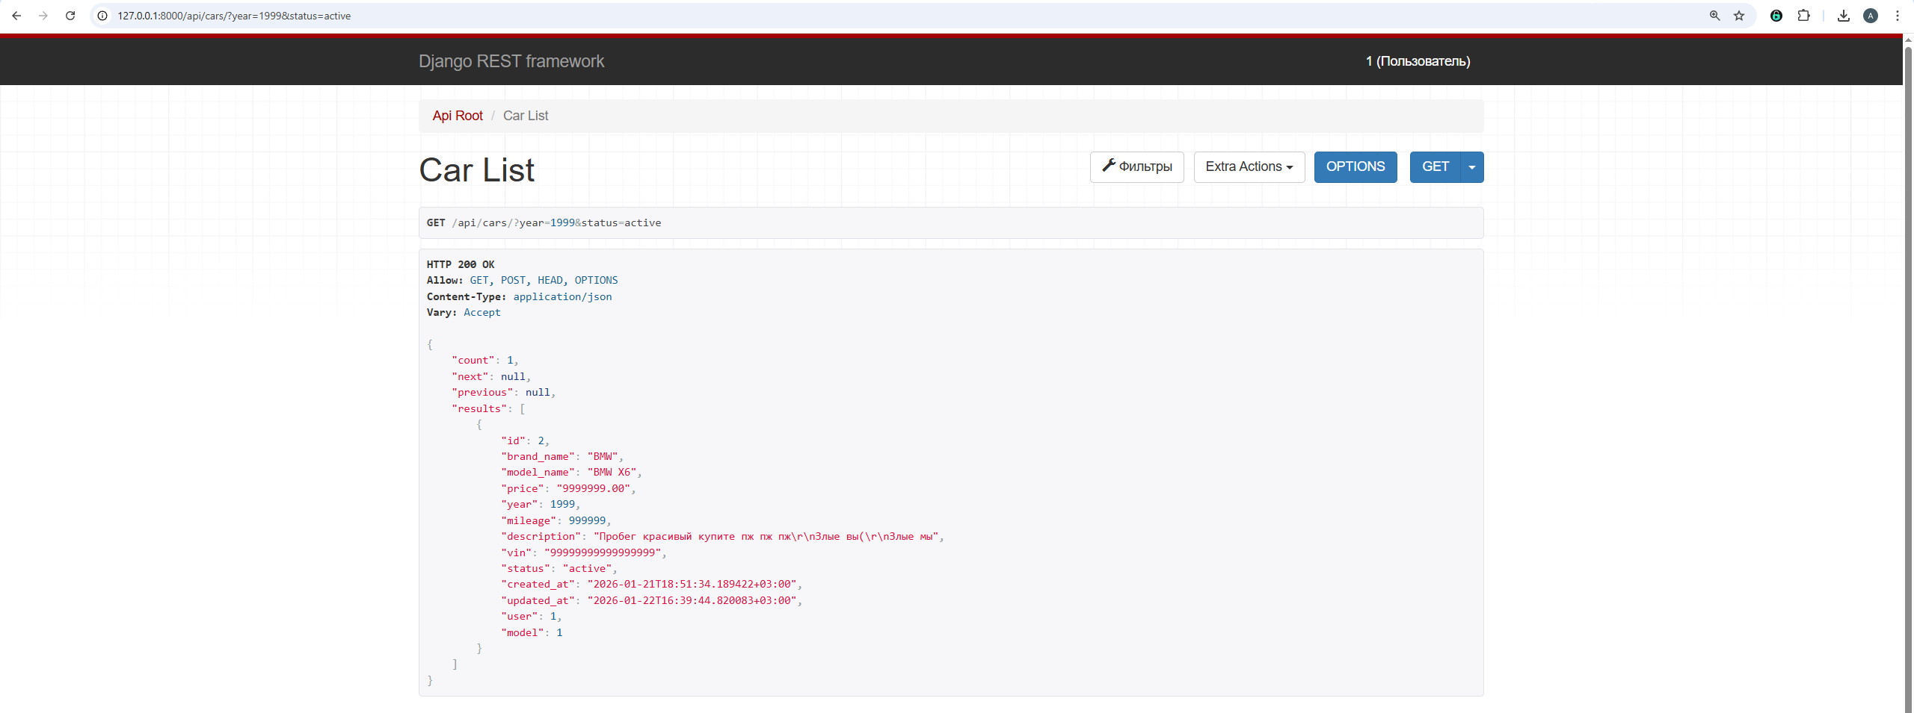
Рисунок 8 – Q-запрос, фильтрация
3. Пагинация: Настроена глобальная пагинация для всех API-эндпоинтов через настройки REST_FRAMEWORK, а также пагинация для объявлений (рисунок 9).
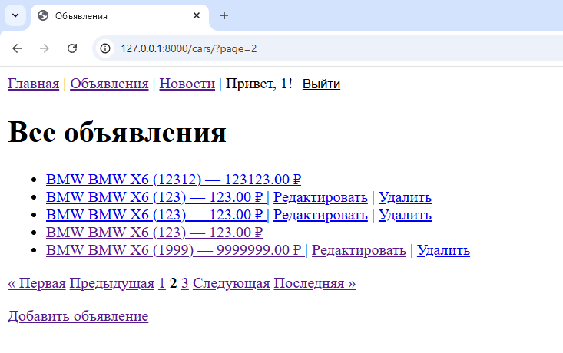
Рисунок 9 – Пагинация объявлений
4. Фильтрация: Реализованы два варианта фильтрации: поиск по тексту (SearchFilter) для новостей и фильтрация по полям (DjangoFilterBackend) для объявлений. (рисунок 8)
5. История изменений: с помощью библиотеки django-simple-history включено сохранение истории изменений для модели Car.
6. Экспорт в Excel: Подключен функционал экспорта данных из админки с помощью django-import-export. После установки дополнительной зависимости openpyxl доступен экспорт в формат .xlsx.
7. Management-команда: Создана и зарегистрирована собственная команда управления hello. (Рисунок 10)
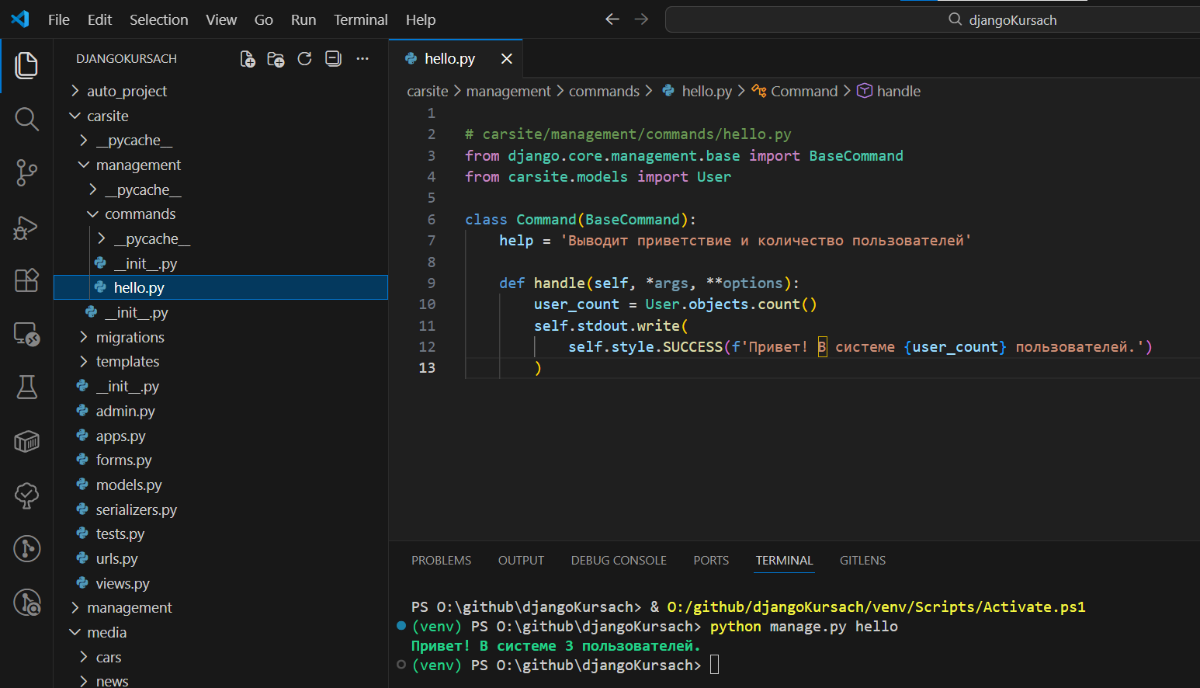
Рисунок 10 – Команда hello
8. @action метод: Реализован один требуемый метод @action(detail=True, methods=['post']) для пометки объявления как проданного.
9. Админка: полностью настроена с использованием минимум пяти различных настроек: list_display, list_filter, fieldsets, inlines и гиперссылки на связанные объекты.

ЗАКЛЮЧЕНИЕ
В ходе выполнения курсовой работы был разработан веб-сайт на тему «Автомобили: Новости, Объявления, Продажа, Общение». Некоторые поставленные задачи были решены, а цель проекта достигнута.
Разработанное приложение представляет собой полноценный MVP, включающий как публичную часть для конечных пользователей, так и административную панель для модераторов. Проект демонстрирует глубокое понимание принципов работы фреймворка Django, а также умение работать с современными инструментами, такими как Django REST Framework, django-import-export и django-simple-history.
В будущем проект можно развивать в следующих направлениях: добавление системы чатов между покупателем и продавцом, реализация продвинутого поиска с фильтрами, интеграция с картографическими сервисами для отображения местоположения автомобиля, реализация избранных объявлений.

СПИСОК ИСПОЛЬЗОВАННОЙ ЛИТЕРАТУРЫ
1. Django documentation. URL: https://docs.djangoproject.com/en/6.0/ (дата обращения: 21.01.2026).
2. Django REST framework documentation. URL: https://www.django-rest-framework.org/ (дата обращения: 21.01.2026).
3. django-import-export documentation. URL: https://django-import-export.readthedocs.io/en/latest/ (дата обращения: 21.01.2026).
4. django-simple-history documentation. URL: https://django-simple-history.readthedocs.io/en/latest/ (дата обращения: 21.01.2026).
5. MDN Web Docs. URL: https://developer.mozilla.org/ru/docs/Learn/Server-side/Django (дата обращения: 21.01.2026).

